Vakuutusedustajaksi rekisteröityminen – sivutoimiset yksityiset elinkeinonharjoittajat (tmi)
Vakuutusedustajien rekisteröinnistä säädetään vakuutusten tarjoamisesta annetun lain (234/2018) 2 luvussa. Laista käytetään myöhemmin lyhennettä ”LVT”.

Rekisteröintihakemuksen tekeminen vakuutusedustajarekisterissä
Liitteistä on kerrottu sivulla 9.
Hakemus tehdään osoitteessa https://www.finanssivalvonta.fi/vakuutus/toimiluvat-ja-rekisterointi/vakuutusedustajat/
- Klikkaa hakemus auki linkistä “Hae asiamieheksi”.
Yksityinen elinkeinonharjoittaja (toiminimi), täyttää yksityisen elinkeinonharjoittajan hakemuksen, joka on alempi hakemuslinkki.
Oikeushenkilö (esim. Oy, Ky, Ay) täyttää oikeushenkilön hakemuksen.

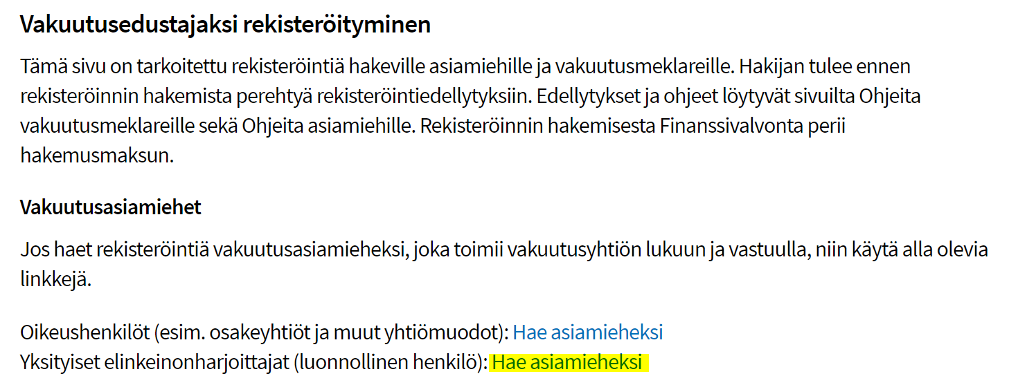

3. Vastaa lomakkeen seuraavaan kohtaan ”ei”, kun vakuutusten tarjoaminen on sivutoimista.
(Päätoimisille vakuutusedustajille on omat rekisteröitymisohjeensa.)
LVT:n 5 §:ssä on sivutoimisuuden määritelmä. Esimerkiksi autoliike, joka tarjoaa vain kasko- ja liikennevakuutuksia, on sivutoiminen vakuutusedustaja.
Huomaathan, että sivutoimisuuteen ei riitä se, että vakuutusten myynti on vain pieni osa liikevaihdosta. Sivutoimisuuden edellytykset ovat muuttuneet LVT:n voimaan astumisen myötä huomattavasti.
Jos olet epävarma siitä, onko toiminta sivutoimista vai päätoimista, selvitä asia ennen kuin täytät hakemuslomakkeen.
Täytä päätoimiala, esimerkiksi ”Automyynti” tai ”Katsastustoiminta” sille varattuun laatikkoon.

2. Täytä hakemuslomakkeelle yhteystiedot.

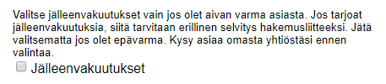
Tarkista vielä edustatko varmasti jälleenvakuutuksia ennen kuin valitset sen. Jätä se valitsematta jos olet epävarma asiasta.

4. Tarjottavat vakuutukset eli vakuutuslajit – kohtaan ruksit tulevat automaattisesti sen mukaisesti mitä vakuutusyhtiövalintoja teet kohdassa Edustettavat vakuutuksenantajat.
Myös asiamieskoulutus on saatu niiden vakuutuslajien ja vakuutustuotteiden mukaisesti, joita ryhdyt edustamaan.
Asiamiessopimuksestasi voit tarkistaa vakuutuksenantajan virallisen nimen, jolla vakuutusyhtiö löytyy valintalistalta. Voit myös kysyä asiaa vakuutusyhtiöstä yhteyshenkilöltäsi. Jos vakuutuslajiruksit ovat virheelliset, tarkista tekemäsi vakuutusyhtiövalinnat.
5. Onko rekisteröintihakemus jossakin muualla hylätty tai peruutettu.

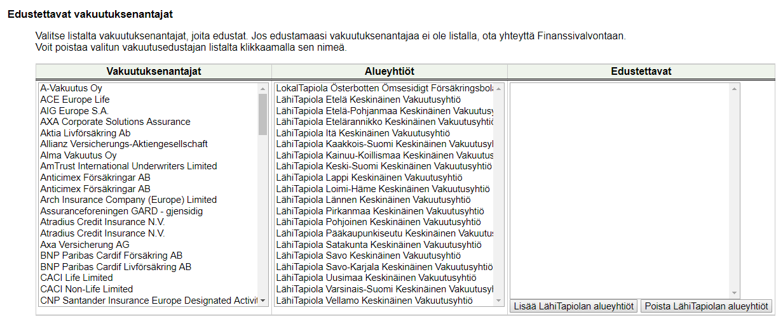
6. Valitse edustettavat vakuutusyhtiöt.

Voit lisätä vakuutuksenantajan klikkaamalla vakuutuksenantajan nimeä vasemmanpuoleisessa sarakkeessa. Pyydä tällöin vakuutuksenantajalta vahvistus voimassaolevasta asiamiessopimuksesta ja ammattipätevyydestä liite B.

Voit poistaa valitun vakuutuksenantajan klikkaamalla vakuutuksenantajan nimeä oikeanpuoleisessa sarakkeessa ”Edustettavat”.
Vakuutusyhtiöiden lisäyksiä myöhemmin tehdään muutoshakemuksella. Silloin kirjaudutaan käyttäjätunnuksilla (toimitetaan sähköpostilla, kun rekisteröinti on valmis) omiin rekisteritietoihin järjestelmään > https://sol.itella.net/b/vakuutusedustajarekisteri/ ja tehdään maksuton muutoshakemus. Muutoshakemuksella ilmoitettu uusi vakuutusyhtiö lisätään rekisteritietoihin, kun muutoshakemus on käsitelty. Muutoshakemuksen liitteeksi tarvitaan lisättävän vakuutusyhtiön antama Liite B – vahvistus asiamiessopimuksesta ja ammattipätevyydestä.

Rekisteröinti tehdään ainoastaan niiden vakuutusyhtiöiden asiamieheksi, joiden osalta hakemusliitteeksi toimitetaan Liite B – vahvistus voimassaolevasta asiamiessopimuksesta ja ammattipätevyydestä.

7. Jos vakuutusten tarjoamiseen liittyvää toimintaa on myös muissa ETA-valtioissa, täytä tiedot niistä klikkaamalla ”Lisää muu ETA-valtio, jossa toimintaa harjoitetaan”.
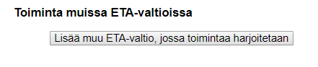

Kun rekisteröinti on tehty, muutoksia rekisteritietoihin haetaan muutoshakemuksella, johon kirjaudutaan omilla käyttäjätunnuksilla. Esimerkiksi toiminnan alkaessa myöhemmin muissa ETA-valtioissa, voi siitä tehdä ilmoituksen muutoshakemuksella.

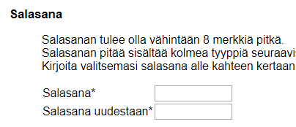
9. Ennen hakemuksen lähettämistä sinun pitää vahvistaa vielä ymmärtäneesi, että hakemusta ei tutkita ennen kuin kaikki selvitykset on toimitettu ja hakemusmaksu suoritettu. Vakuutat myös, että antamasi tiedot ovat oikein.

8. Valitse itsellesi salasana.

Salasanaa tarvitset myöhemmin, kun kirjaudut omiin rekisteritietoihisi.

Käyttäjätunnus tulee automaattisella sähköpostiviestillä silloin, kun rekisteröinti asiamieheksi tehdään.

Tunnus tulee oikeushenkilön tiedoissa annettuun sähköpostiosoitteeseen.

Hakemuksen lähettäminen

10. Hakemus lähtee Finanssivalvontaan, kun klikkaat ”Lähetä hakemus ja siirry lisäämään liitteet sekä maksamaan” – nappia.
Samalla siirryt seuraavaan vaiheeseen, jossa pääset lisäämään liitteitä ja suorittamaan maksun.

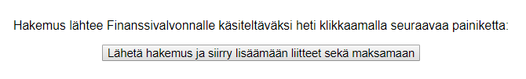

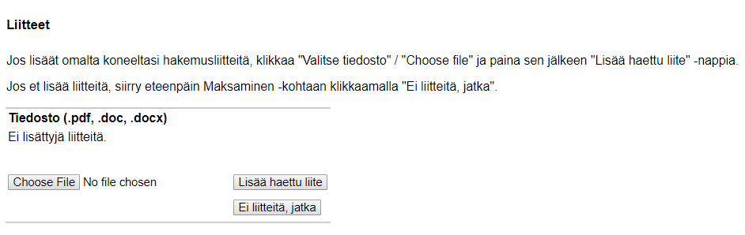
Liitteiden lisääminen
11. Tässä vaiheessa lisää hakemusliitteet.

- Hae ensin liite koneeltasi (esim. Choose File – napilla, joka on selainkohtainen teksti kyseisessä painonapissa).
- Lisää sen jälkeen haettu liite ”Lisää haettu liite” – napilla.

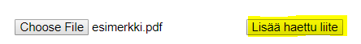

Vasta ”Lisää haettu liite” -napilla liite tallentuu sivulle. Huomaat sen siitä, että dokumentti näkyy nyt ylempänä, ja liitteen viereen on ilmestynyt painike ”Poista”, jolla voi vielä halutessaan poistaa liitteen.

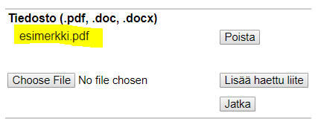
Hae seuraava mahdollinen liite koneeltasi ja lisää se tälle sivulle, kuten edellä.

Kun kaikki liitteet on haettu, siirry eteenpäin maksuvaiheeseen ”Jatka”-napilla.

Huomaathan, että takaisin hakemuslomakkeelle ei enää pääse. Hakemusta ei voi myöskään täydentää lähettämisen jälkeen.

Maksaminen

12. Tämän jälkeen siirryt maksamisvaiheeseen. Rekisteröintimaksu suoritetaan samalla, kun hakemus täytetään.
Vaihtoehtoina ovat yleisimmät verkkopankit, Visa, Master ja Mobilepay.
Jos keskeytät maksamisen, hakemus ei tule Fivaan käsittelyyn. Täytä siinä tapauksessa hakemus uudelleen. Paytrail lähettää automaattiviestin hakemuksella antamaasi sähköpostiosoitteeseen onnistuneesta maksusta.
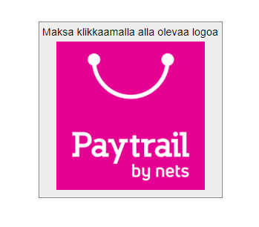

Liitteet
- Digi- ja väestötietoviraston antama ote holhousasioiden rekisteristä
- Oikeusrekisterikeskuksen antama ote liiketoimintakieltorekisteristä
- Oikeusrekisterikeskuksen antama ote konkurssi- ja yrityssaneerausrekisteristä
Ote konkurssi- ja yrityssaneerausrekisteristä on pyydettävä sekä henkilötunnuksella että y-tunnuksella, jos hakijalla sellainen on.
- Liite B. Vakuutuksenantajan antama vahvistus voimassaolevasta asiamiessopimuksesta ja ammattipätevyydestä
- Liite G. Kirjallinen selvitys siitä, että asiamies on LVT 5 §:n 1 momentin 5 kohdan sivutoimisen asiamiehen määritelmän mukainen
Huomaa, että perusteluksi ei riitä esimerkiksi se, että päätoimiala on jokin muu ja vakuutusedustuksen osuus on vain pieni osa liikevaihdosta. Sivutoimisuus ei riipu siitä paljonko vakuutusten tarjoamisen osuus on.
Lain edellytysten on täytyttävä, jotta toiminnan voidaan katsoa olevan sivutoimista. Katso lomakkeesta G täyttöohjeita ja perustele asia huolellisesti; miksi olet itse sitä mieltä, että toiminta on sivutoimista. Arvioimme perustelusi ja kuvauksesi pohjalta sivutoimisuuden edellytysten täyttymisen.
Jos kyseessä on autoliike tai katsastusasema, joka tarjoaa vain kasko- ja liikennevakuutuksia, kirjoita se perusteluihin.
Lomakepohjat löytyvät osoitteesta
https://www.finanssivalvonta.fi/vakuutus/toimiluvat-ja-rekisterointi/vakuutusedustajat/ > Vakuutusedustajaksi rekisteröityminen
Sivutoiminen yksityinen elinkeinonharjoittaja
Liite B Vahvistus voimassaolevasta asiamiessopimuksesta (yksityinen elinkeinonharjoittaja)
Liite G Selvitys vakuutusedustuksen sivutoimisuudesta

